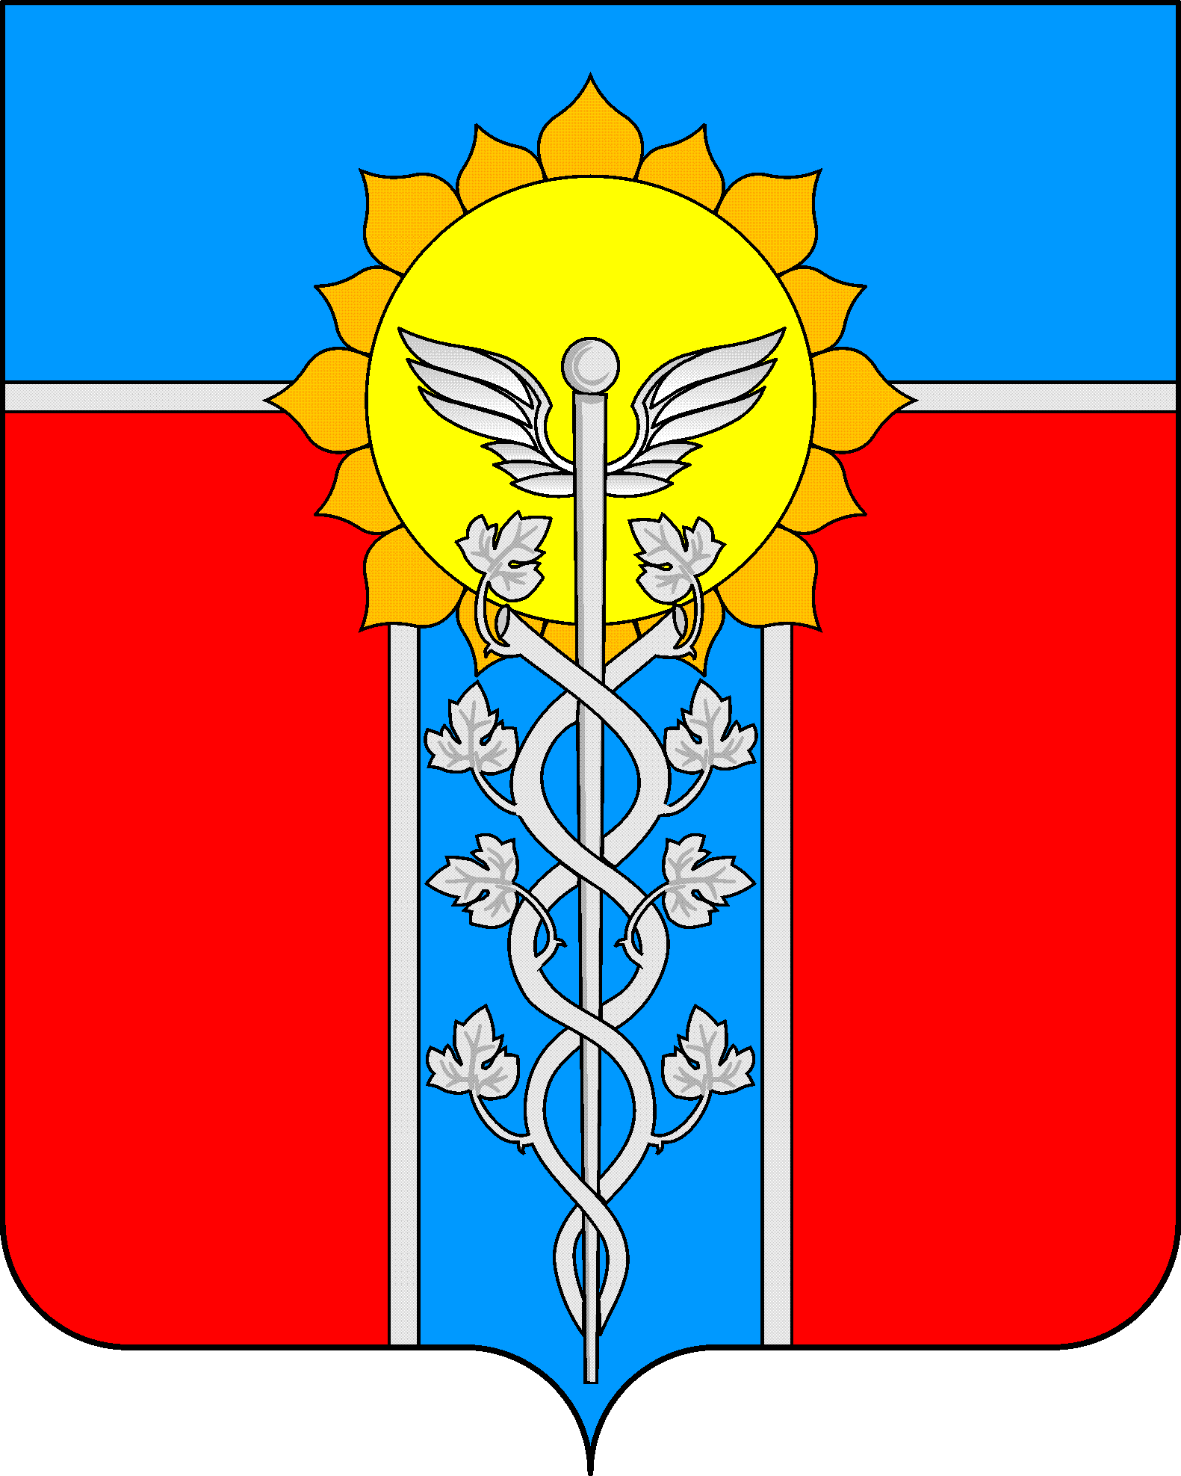
АДМИНИСТРАЦИЯ МУНИЦИПАЛЬНОГО ОБРАЗОВАНИЯ
ГОРОД АРМАВИР
ПОСТАНОВЛЕНИЕ
от ____31.05.2016_____ № ___1342____
г. Армавир

О внесении изменений в постановление администрации муниципального образования город Армавир от 2октября 2014 года №2810
«Об утверждении Положения о порядке создания и ведения реестра зеленых насаждений на территории муниципального образования
город Армавир»

В соответствии с Законом Краснодарского края от 4апреля 2016 года № 3361-КЗ «О внесении изменений в Закон Краснодарского края «Об охране зеленых насаждений в Краснодарском крае» п о с т а н о в л я ю:
1. Внести следующие изменения в постановление администрации муниципального образования город Армавир от 2 октября 2014 года №2810«Об утверждении Положения о порядке создания и ведения реестра зеленых насаждений на территории муниципального образования город Армавир»:
1) пункт 7 приложения к постановлению изложить в новой редакции:
«7. Реестр зеленых насаждений на территории муниципального образования город Армавир ведется по форме согласно приложению к настоящему Положению.
Ведение реестра зеленых насаждений на территории муниципального образования город Армавир осуществляет управление жилищно-коммунального хозяйства администрации муниципального образования город Армавир»;
2) в абзаце 1 пункта 8 приложения к постановлению слова «информационной карты» заменить словом «реестра»;
3) в абзаце 2 пункта 8 приложения к постановлению слова «информационной карты зеленой зоны» заменить словом «реестра»;
4) приложение к Положению о порядке создания и ведения реестра зеленых насаждений на территории муниципального образования город Армавир изложить в новой редакции согласно приложению к настоящему постановлению.
2.Настоящее постановление подлежит официальному опубликованию.
3.Сектору информационных технологий администрации муниципального образования город Армавир (Степовой) обеспечить официальное опубликование настоящего постановления на официальном сайте администрации муниципального образования город Армавир в сети Интернет (www.armawir.ru).
4.Отделу по связям со средствами массовой информации администрации муниципального образования город Армавир (Аржаков) обеспечить размещение информации об официальном опубликовании настоящего постановления в газете «Армавирскийсобеседник».
5.Настоящее постановление вступает в силу со дня его официального опубликования.

Глава муниципального образования
город Армавир А.Ю.Харченко

ПРИЛОЖЕНИЕ

к постановлению администрации
муниципального образования
город Армавир
от _31.05.2016____ № _1342__

«Приложение к Положению
о порядке создания и ведения
реестра зеленых насаждений
на территории муниципального
образования город Армавир

УТВЕРЖДАЮ

Заместитель главы
муниципального образования
город Армавир
__________________ (Ф.И.О.)

Форма
реестра зеленых насаждений на территории муниципального образования город Армавир

№ п/п | Расположение земельного участка, занятого зелеными насаждениями | Площадь земельного участка | Целевое назначение земельного участка | Характеристика зеленых насаждений (жизненная форма, видовая принадлежность, возраст, природоохранный статус»

Начальник управления
жилищно-коммунального хозяйства
администрации муниципального
образования город Армавир Д.Г.Чмож

